南国团〔2017〕60号

关于加强i志愿平台管理的通知

各学院团委（总支）：
为贯彻落实团中央关于建立志愿服务嘉许回馈机制及实施志愿者联合激励计划的有关要求，推进青年信用体系建设试点工作的发展，学校团委积极在全校范围内推广号召学生注册i志愿账号，并以此账号作为载体为志愿者们提供志愿保障，自平台推广以来，得到我校广大学子的广泛使用。因平台使用效率及资源分配问题，经校团委研究，决定加强i志愿平台管理工作，具体事项通知如下：
一、管理志愿时长补录工作
根据我校志愿服务活动与i志愿平台管理的实际情况，为确保志愿时长的时效性，即日起不再接受其他志愿活动的志愿时补录申请，校青年志愿者行动指导中心将关闭补录通道“南国学子志愿行”。
二、申请发布志愿服务活动
为提高我校学生的志愿服务积极性，提供多元化志愿服务活动类型，各组织志愿服务活动主办方可向校青年志愿者行动指导中心申请发布活动，内容详见《志愿活动发布申请表》（附件1）。
各活动主办方须按照《志愿活动发布申请表》内容要求，提前提交相关材料，申请志愿活动的发布：
（一）申请人完整填写《志愿活动审批表》（附件2），并加盖主办方公章（如若没有公章需指导老师签字）；
（二）按要求完整填写《志愿活动发布申请表》；
（三）将《志愿活动审批表》电子版（可拍照或电脑扫描）、《志愿活动发布申请表》电子版及活动照片2张（任意具有活动特色的图片，若无则需一张该组织logo图）三类资料归档于同一文件夹，以“组织名称+志愿活动发布申请”命名文件夹压缩包、以“xx组织志愿活动发布申请”命名邮件发送至邮箱：gwngshsj@163.com ，校青年志愿者行动指导中心将统一于每周五对所收到有关“志愿活动发布申请”的邮件进行审核，审核通过后，于周六、日在i志愿平台进行志愿活动发布（如有特殊情况请提前与工作负责人联系）。
三、注册i志愿平台帐号
为确保学生及时记录i志愿时长，各学院团委（总支）需将《关于i志愿账号注册流程》（附件3）转发至各新生班级，在17级新生中推广平台使用，扩大影响面，并及时跟进注册进度。
四、工作负责人：王文意 183-1202-0870

附件：1.《志愿活动发布申请表》
2.《志愿活动审批表》
3.《关于i志愿账号注册流程》

共青团广东外语外贸大学南国商学院委员会
2017年11月21日

共青团广东外语外贸大学南国商学院委员会秘书部 2017年11月21日印发

附件1：
志愿活动发布申请表
负责人 | 姓名
负责人 | 联系方式
活动名称
需求人数
报名截止日期
活动日期
活动内容
（100字以内）
活动简介
（100字以内）
志愿者要求
（3点以上）
（由申请人填写）

附件2：
志愿活动审批表
组织名称： 申请人： 联系方式：
活动名称
活动时间
活动简介
（不少于50字）
是否承认活动志愿时有效性 | 是（ ） 否（ ）
指导老师意见 | 签名（盖章）：  时间： 年 月 日
附件3：
关于i志愿账号注册流程
一、进入广东志愿者网站
在浏览器输入www.gdzyz.cn，或搜索“广东志愿者”，进入广东志愿者网。
二、注册个人用户账号
（一）进入广东志愿者网站后，在页面右上角点击“注册”，如图：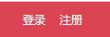，进入个人用户注册，如图点击“个人注册”；
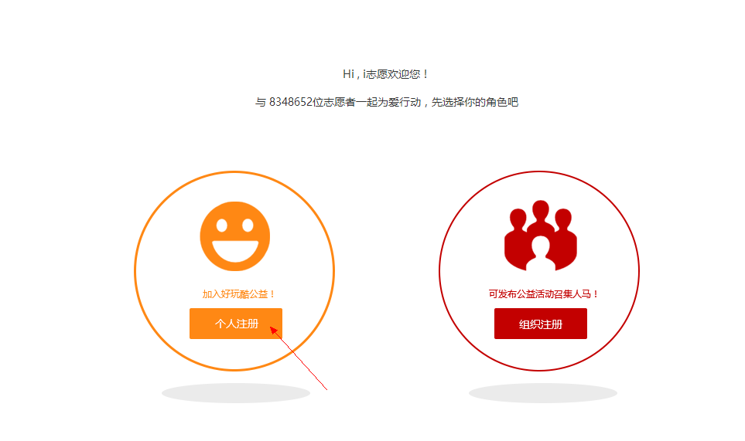
（二）进入一号通注册界面，按格式填写必要信息，收发验证码申请一号通帐号，申请完毕可登陆i志愿与青年之声等网站（17级使用一号通帐号登陆，14级、15级、16级未绑定账号请使用系统原来帐号登陆）；
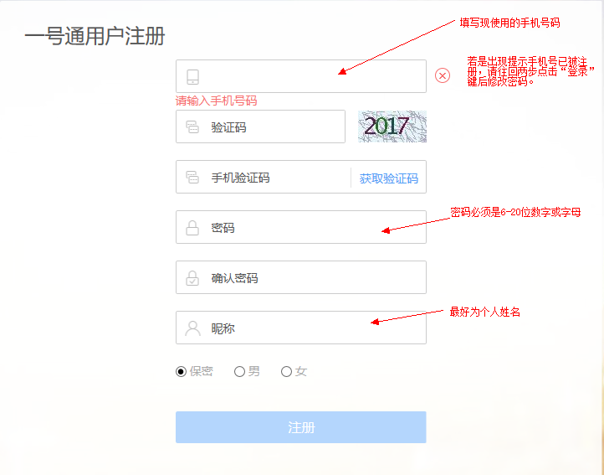
（三）返回i志愿官网，选择一号通登陆，如图：
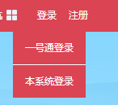（鼠标指针停留登陆可弹出选项）登陆后弹出完善资料框，如图：
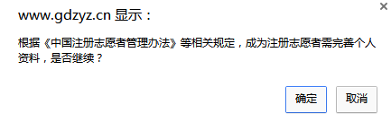
1.点击确定，进入完善资料界面，填写完善必要的信息；
2.若是没有出现完善资料框，返回主页面，点击右上角“姓名”处，进入“用户中心页面”，如图：
3.进入“用户中心”页面（图一），点击“一号通个人中心”（图二）按步骤填写填写个人信息。
图一 图二 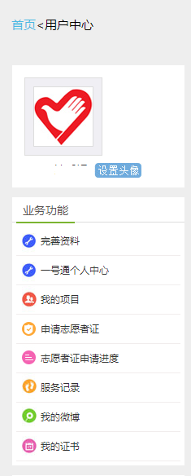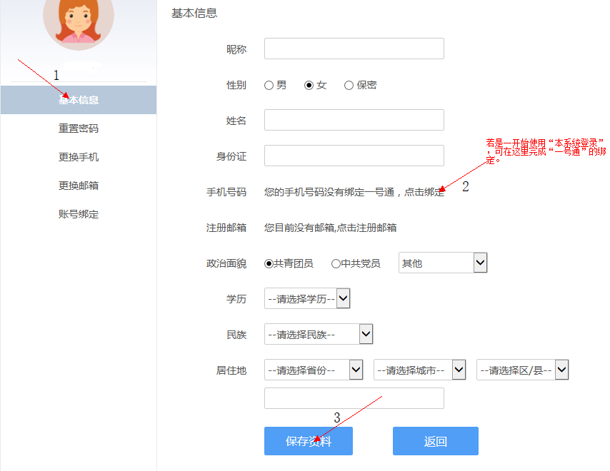
（四）绑定相关账号（i志愿、一号通）
进入“一号通个人中心”后，点击“账号绑定”，绑定相关账号，便于登录，如图：
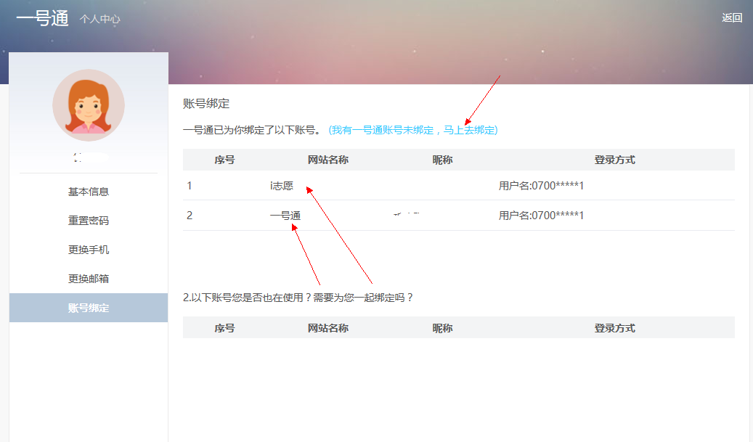
（五）按以上步骤点开“用户中心”中的“完善资料”，填写信息，在完善资料最后一页可点击选择（更改）归属地；
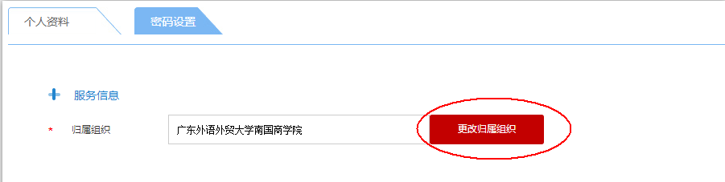
（六）归属组织及服务类别勾选
1.搜索“广东外语外贸大学南国商学院”，选择弹出搜索结果中的第二个广东外语外贸大学南国商学院，如图：
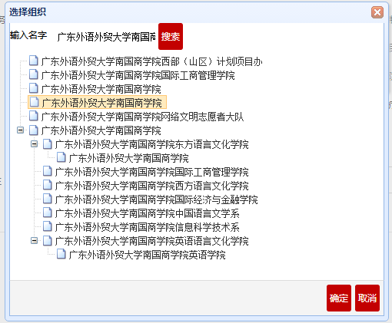
2. 服务类别请不要勾选网络文明！勾选网络文明将会出现审核时间过长或审核不通过等问题。如果需要勾选，请等待审核通过后自行完善资料！（其他选项可凭个人意愿自行选择），如图：
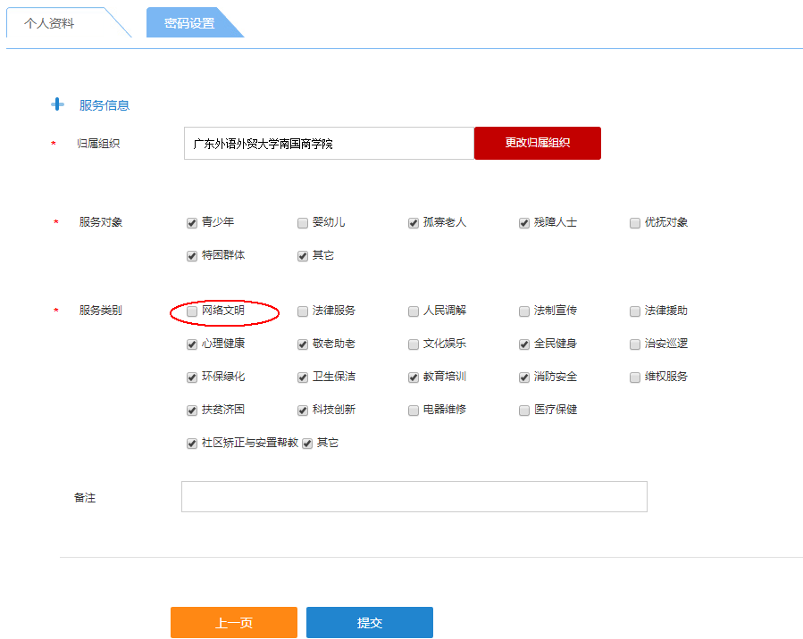
三、找回个人用户账号及密码
进入登录页面，点击右下方“忘记密码”进入找回密码页面，按 要求填写账号信息，通过短信验证码或回答问题的方式重置密码。为顺利找回密码，注册账号时请务必填写正确手机号码等信息。
- 搜索报名志愿项目
（一）进入广东志愿者网站，可直接在页面中部“志愿招募”栏目，选择类型、归属、时间，或输入关键字、项目ID等进行条件搜索心仪志愿服务项目；
（二）页面横导航栏“志愿项目”，进入“志愿项目”页面设置条件进行搜索。点击具体项目查看项目内容，再点击“我要参加”即完成项目报名，等待发布此项目的志愿服务组织审批录用，录用结果将以短信形式通知。
五、查看志愿时数
登录账号，点击页面右上方中的“我的空间”，进入个人空间页面，即可查看。
六、手机端使用i志愿
（一）微信搜索“广东志愿者”公众号并关注，点击“掌上服务”进入手机端i志愿网页，点击“我的”进行登陆绑定，如图：
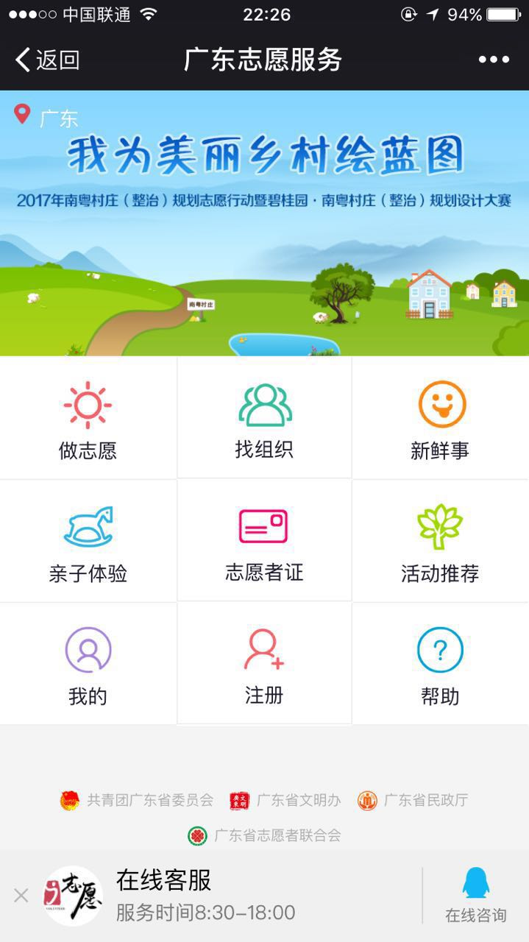
（二）登陆绑定后即可查看：
1.志愿服务时长；
2.曾经参与活动与现在正在参与活动；
3.每次志愿活动进行的扫码计时功能；
4.查询志愿者证办理进度等。
如图：
